104年度全國大專校院生涯輔導主管會議實施計畫
一、主題：生涯扎根 資源整合
二、會議目的：
(一)推動大專校院生涯輔導工作，協助學生生涯發展、了解職場環境以順利
轉銜職場；並強化生涯服務人員之生涯輔導知能。
(二)提供大專校院生涯輔導主管交流互動、各校資源分享之場合。透過分組
討論對於學生生涯探索動機、校內外資源運用之議題集思廣益，提升生
涯輔導工作效能。
(二)透過專題演講、青年署辦理課程型/活動型計畫之成果分享進行經驗交
流，並分享生涯發展教材與生涯輔導工作手冊研發理念與內容。
三、主辦單位：教育部青年發展署
四、承辦單位：臺北市立大學、彰化師範大學華人生涯研究中心、臺灣師範
大學師資培育與就業輔導處
五、日期：104年11月27日至28日（星期五至六），為期2天。
六、地點：國立臺灣大學物理學系國際會議廳
七、住宿：提供與會人員住宿
八、參加對象：全國大專校院之生涯輔導主管，計180人。
(含本署及承辦單位工作人員)
九、會議內容：專題演講、成果分享、分組討論
十、參加費用：不另收取報名費及住宿費，惟各校參加會議人員所需交通費，由
各校予以補助。
十一、報名須知：
(一)方式及網址：採網路報名，報名網址：http://tinyurl.com/yda110607
(二)報名日期：即日起至104年11月6日。
(三)蒐集個人資料告知事項及同意個人資料提供：將登載於報名網站頁面，
報名者即獲知並同意相關說明。
十二、攜帶物品：健保卡、換洗衣物、盥洗用具、筆記用具、習慣用藥、個人名
片等。
十三、本會議聯絡資訊：
臺北市立大學教育行政與評鑑研究所 計畫助理 蔡雅婷
e-mail: yttsai@utaipei.edu.tw 聯絡方式: (02)2311-3040 #8434

十四、會議議程(暫定，主講人邀請中)：
第一天：11月27日(五)
時間 | 活動內容
09:30-10:00 | 報到
10:00-10:10 | 開幕式
10:10-10:30 | 教育部青年發展署業務說明
10:30-10:40 | 大合照
10:40-12:10(含提問時間) | 專題演講(一)  百年樹人-生涯輔導扎根
12:10-13:30 | 午餐時間
13:30-15:00(含提問時間) | 專題演講(二)  生涯發展教材與生涯輔導手冊研發理念與內容
15:00-15:20 | 茶敘時間
15:20-16:50 | 推動大專校院生涯輔導工作計畫—課程型計畫成果分享
16:50-17:30 | 接送與會人員至飯店
17:30-20:00 | 與會人員生涯輔導經驗交流、餐敘

第二天：11月28日(六)
時間 | 活動內容
9:00-9:30 | 報到
09:30-11:00 | 推動大專校院生涯輔導工作計畫—活動型計畫成果分享
11:00-11:10 | 休息時間
11:10-12:10 (含提問時間) | 民間單位分享辦理生涯輔導活動經驗
12:10-13:30 | 午餐時間
13:30-14:40  分組討論  1.分組規則說明(10分鐘)  2.分組討論(55分鐘)  3.移動回講堂(5分鐘) | 第一組  如何引發大專校院學生探索生涯的動機
第二組
如何運用民間或企業資源協助推動生涯輔導
第三組
如何促進校內單位或跨校合作推動生涯輔導
14:40-15:10 | 分組討論之分享時間
15:10-15:40 | 綜合座談
15:40 | 賦歸
*分組規則： 依報名填寫之志願順序分為三組，每組會有一個引言人以及一個討論的議題。
各組引言人可再將大組分為小組討論後，將小組意見彙集由大組發言人分享。
*本會議議程，主辦單位保留修改之權利。
十五、會場交通資訊
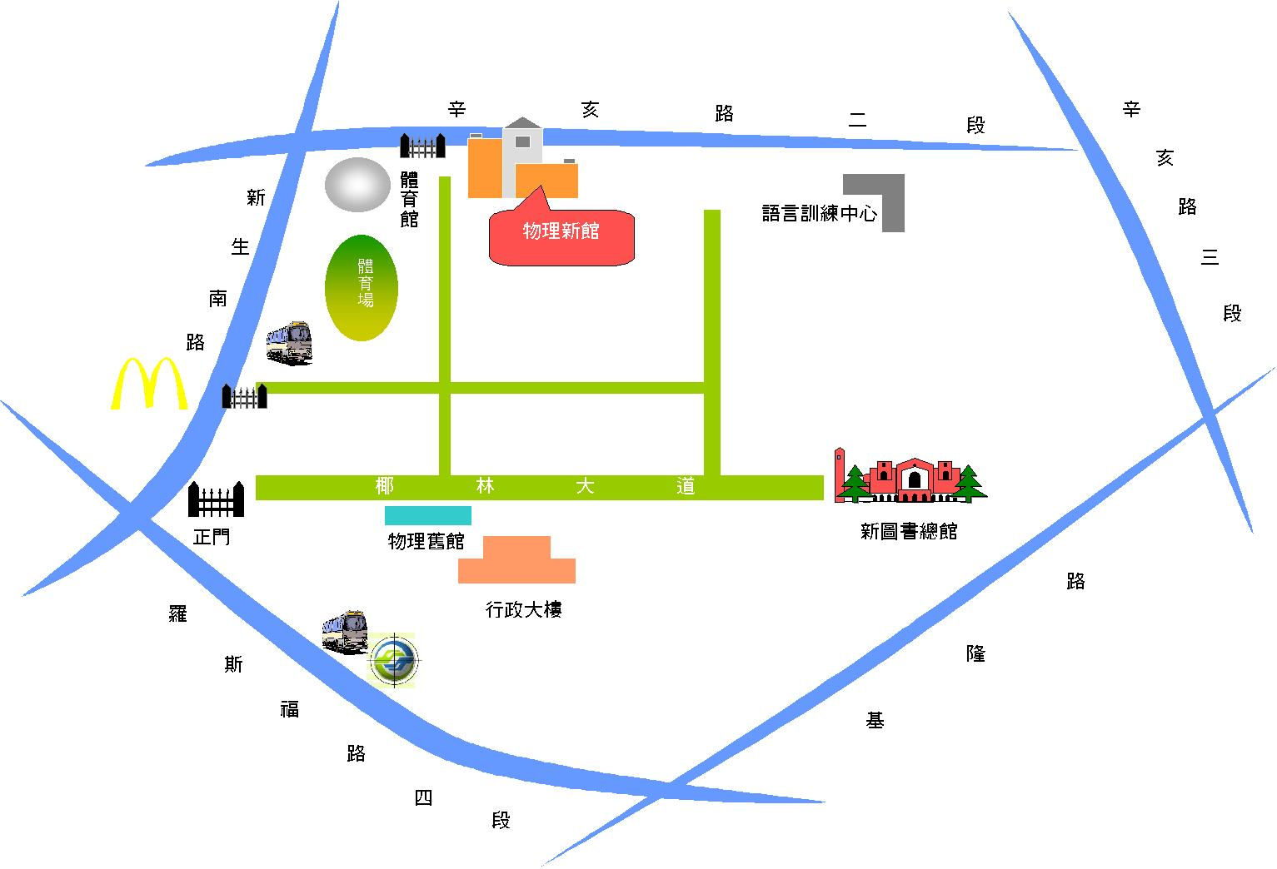
(一)捷運：
1.松山新店線公館站3號出口（沿新生南路往北走約950公尺右轉辛亥路，在體育館旁邊）
2.松山新店線台電大樓站1號出口(沿辛亥路走900公尺至體育館旁的後門進入)

(二)公車站 臺大綜合體育館站
0南 ,109, 1501, 1505,207,208區 ,236區, 251區,253, 280, 280直, 284,284直, 290, 311, 505, 52 ,530, 642, 643,668, 671, 675, 676,907, 懷恩專車S31 ,敦化幹線, 棕11,綠11

(三) 市區路線
由辛亥路進入台大體育館後門後左轉即達。汽車可停至台大體育館地下停車場

十五、其他：
(一)若遇突發事件須調整會議時間、地點時，將於青年署網站公告，由工作人員個別通知。
(二)27日住宿地點及相關交通接駁資訊，將於確定後通知各參加人員。

